2015我的医考之路——心有多大，舞台就有多大
结缘医学教育网已有6个年头，感谢医学教育网，让我从一名普通的乡医变成一名真正意义的女大夫。并且让我的生活发生了很大的变化。
09年我还在老家的诊所里重复着枯燥的日子，孩子出生以后，我看着孩子每天和村里的孩子在门口的土堆上爬上爬下，我忽然意识到自己不能一直呆在这个封闭的小村庄里，为了孩子该做点什么了。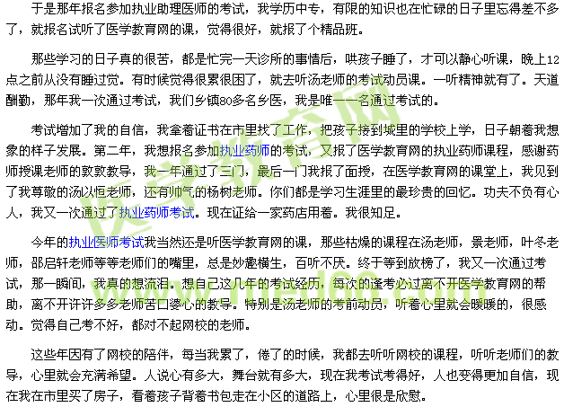
我自己是医学教育网的受益者，就介绍了好多同学朋友来医学教育网听课。我们常在听课的空隙一起谈那个老师长的帅，那个老师课讲得好，叽叽喳喳的，学习亦是充满乐趣。嘻嘻。
最后祝医学教育网花开芬芳，桃李满天下。
【医学教育学员原创转载注明出处】

